


Site web de l’iut GEII de cuffies avec gestion de base de données

élèves :
Professeur tuteur : Laurent Dremont
Mr.Faqir Corentin Rondon

Sommaire :

1) Présentation du projet et des objectifs

2) Déroulement du projet

3) Partie site web

4) Remerciements

5) Annexes

Présentation et objectifs du projet

Présentation :

Ce projet est un site web qui doit devenir le site web de la partie GEII de l’IUT de Soissons. Pour ce faire ce site est codé en HTML, CSS et PHP.

La partie HTML est là pour créer les objets présents sur la page. La partie CSS est là pour dimensionner et placer les objets créés par la partie HTML. La partie PHP est là pour créer la liaison avec la base de données et communiquer avec celle-ci.

Objectifs :

-Créer une page web accessible pour tous les étudiants.
-Faire en sorte que les élèves du site puissent stocker leur rapport de stage et leur rapport de projet tutoré sur la base de données via le site web.
-Faire en sorte que les élèves et les professeurs puissent récupérer les documents déposés sur la base de données via le site web.

Déroulement du projet :

Au début du semestre 3, nous avions plusieurs solutions pour commencer ce projet :

-Reprendre le travail fait par les élèves de l’année précédente.
-Recommencer tout depuis le début.

Le premier choix nous semblait le plus judicieux mais le coût de l’hébergement du site web s’élevait à 50 euros par mois pour notre tuteur car la base de données est stockée sur un site payant (le lien se trouve en annexe).

Nous avons donc décidé de tout recommencer car le site nous a bloqué l’accès à la page pour « non payement ».

Nous avons donc cherché une solution plus économique à ce problème et en avons retenu 2 :

-Acheter une nouvelle base de données stockée sur un site
-Acheter une base de données à ajouter à celle de l’IUT.

Lors de la recherche pour la première solution nous avons recherché sur internet certains Domains pour pouvoir accueillir notre site. Mais après avoir discuté avec plusieurs personnes pour savoir si les tarifs allaient augmenter au fil des années, nous avons décidé d’abandonner cette idée car les réponses que nous avions ne correspondaient pas à nos attentes (« je n’ai pas l’information «, « je ne suis pas habilité à répondre à cette question »).

Alors nous avons donc décidé de trouver une base de données que nous pourrions ajouter à celle de l’iut.

Pour ce faire il nous en fallait une qui puisse accueillir beaucoup de données (environ 500Go au mieux) et avec un certain espace de données SQL (1Go). Après plusieurs recherches, nous avons trouvé une base de données correspondant à nos critères. (Les références sont données en annexe)

Malheureusement, par manque de budget, on nous a informé que nous ne recevrions pas notre base de données avant février 2019.

Nous avons donc décidé d’attendre la base de données mais pour ne pas perdre de temps nous avons commencé à coder une bonne partie du site en langage HTML et CSS.

Cependant, un autre problème est survenu et la base de données a été livrée avec du retard (fin Février) et on nous a prévenu qu’elle ne serait pas installée à temps.
Du coup, nous avons décidé de payer l’hébergeur qui gardait le site fait par les élèves des années précédentes. Pour cela nous avons recontacté one.com et nous leur avons demandé de le réactiver.

Après avoir reçu le formulaire attestant que notre demande avait bien été prise en compte, nous avons dû attendre encore quelques jours avant la réactivation de notre site ce qui ne nous laissait plus que 2 semaines avant la soutenance.

Partie site web :

Comme dit précédemment, notre site actuel est codé en HTML, CSS et PHP.
Il est hébergé sur le site one.com et la base de données est stockée en SQL sur la page MySQL : iut-aisne-geii.fr.mysql.

Notre site web comporte plusieurs grandes parties qui se divisent en plusieurs sous parties :

Voici les grandes parties :

-Une page d’accueil
-Une page de présentation du DUT GEII
-une page de présentation de la vie étudiante
-Une page pour présenter ce qu’il y a après le DUT GEII.
-Une page pour pouvoir récupérer les documents stockés sur la base de données (exemple : document PDF).
-Une page pour déposer les documents sur la base de données.

Dans ce rapport nous n’allons parler que des améliorations ou des modifications apportées au site cette année pour éviter de répéter le rapport fait l’année précédente.

Cette année nous avons « réparé » différentes parties du site, notamment les fautes d’orthographe. Nous avons ensuite modifié les codes pour que chaque page puisse mener jusqu’à la partie élève et administrative qui n’était accessible que depuis l’accueil avant. Ensuite nous avons « débugé » plusieurs pages où les codes en PHP apparaissaient.

Ensuite nous avons modifié une bonne partie du CSS pour rendre le site plus appréciable visuellement.

Après nous nous sommes attaqués à l’espace administratif qui devait nous permettre d’ajouter des documents sur la base de données. Nous l’avons donc corrigé et réécrite en partie pour qu’elle fonctionne correctement.

Ensuite nous avons essayé de coder la page web pour pouvoir récupérer les documents mais par faute de temps et d’incompréhension nous n’avons pas pu finaliser cette page.

Mode d’emploi de la partie pour déposer des documents sur le site :

Tout d’abord aller sur le site : iut-aisne-geii.fr

Cliquez sur le lien « espace administration »

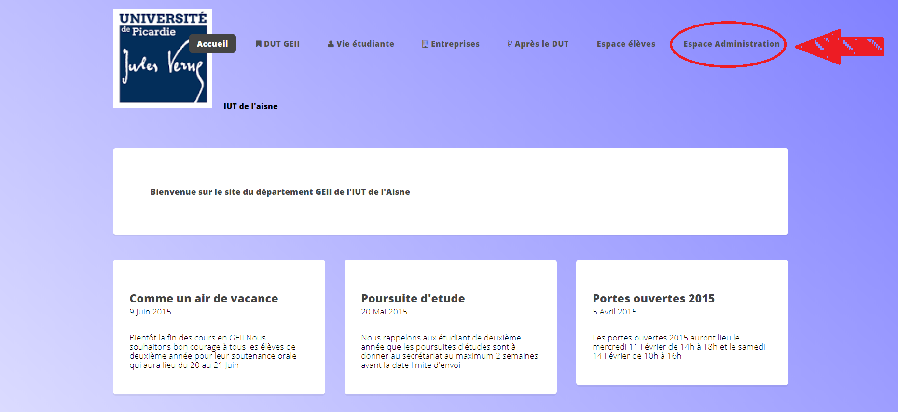

Puis remplir l’identifiant et le mot de passe. Enfin cliquez sur « Connexion ».

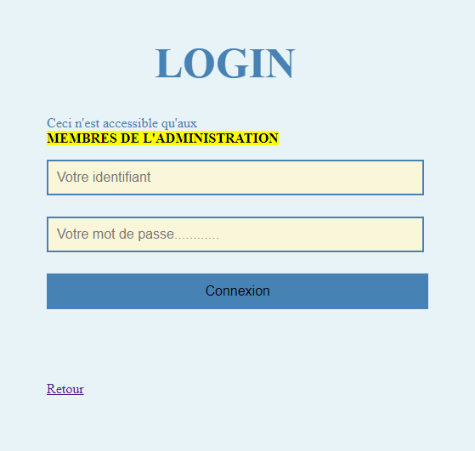

Ensuite choisir dans quel répertoire stocker le document.

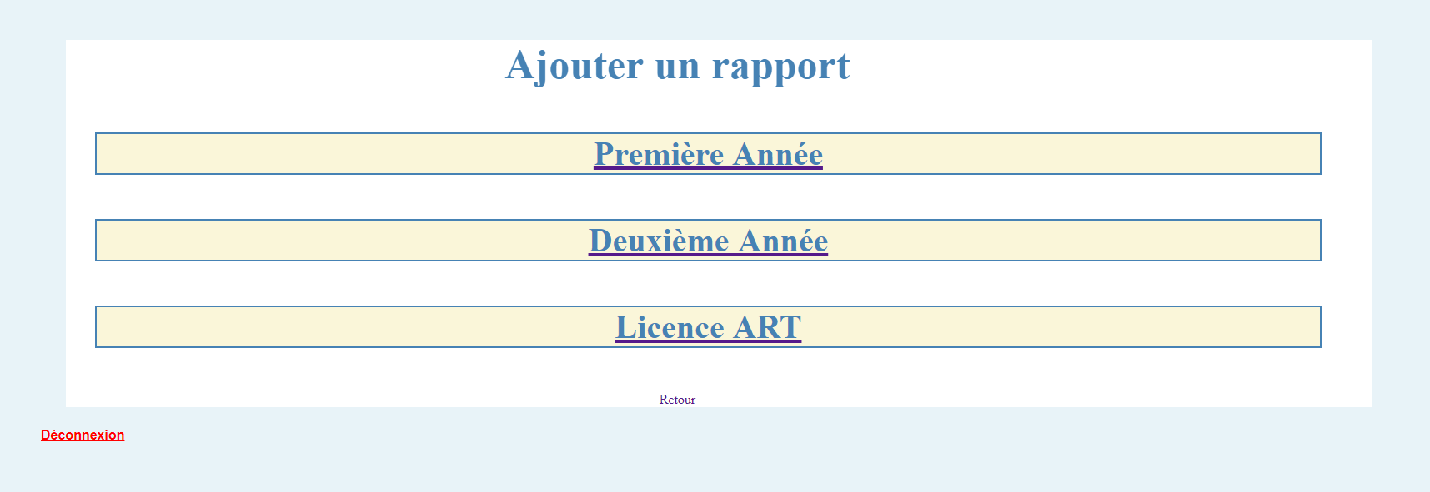

Puis remplir les diverses informations demandées.

Remerciements :

Nous tenons tout d’abord à remercier notre professeur tuteur d’avoir proposé ce projet de création de site web avec gestion de base de données et de nous avoir aidé tout au long de ce projet, plus particulièrement dans les moments où nous avons rencontré des soucis techniques.
Merci nous avoir permis d’approfondir nos connaissances dans le domaine du développement de site web.

Annexes :

Logiciel utilisé : GeanyPortable
FileZilla

Base de données commandée : Disque HP 300Go SAS SFF 10K DP

Lien important : https://www.youtube.com/watch?v=ApMTM9aPFSQ
https://www.youtube.com/watch?v=intEuMfqW7E
https://developer.mozilla.org/fr/docs/Web/HTML/Element
http://www.codeshttp.com/baliseh.htm
https://www.one.com/fr/

Lien vers le site : iut-aisne-geii.fr

Voici quelque image du code que nous avons modifier :

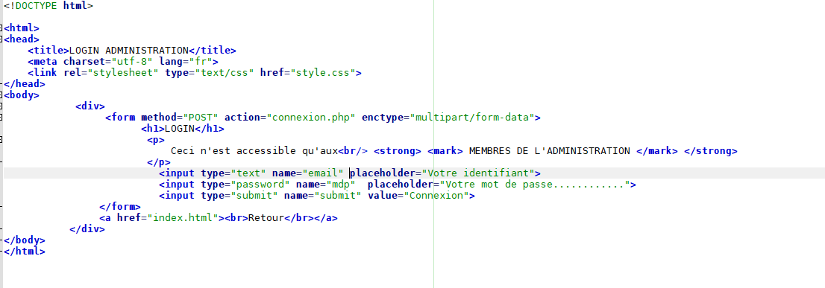

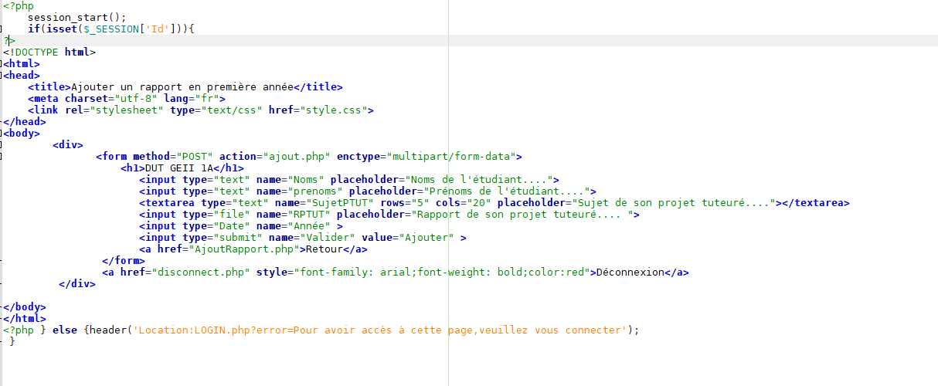

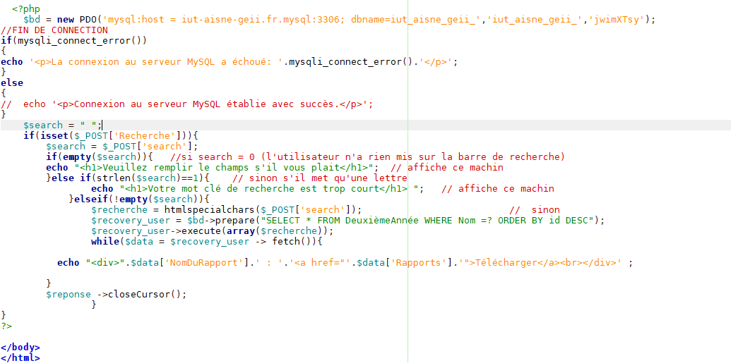

Voici le code que nous avons essayé de faire pour la page où l’on peut récupérer les documents enregistrés sur la base de données :



